1.3三角函数的图象和性质
1.3.1三角函数的周期性
[教学目标]
一、知识与技能
了解周期函数的概念，会判断一些简单的、常见的函数的周期性，并会求一些简单三角函数的周期。
二、过程与方法
从自然界中的周期现象出发，提供丰富的实际背景，
分析、概括与抽象、建立周期函数的概念，
再运用数学方法研究三角函数的性质，最后运用三角函数的性质去解决问题。
三、情感、态度与价值观
培养数学来源与生活的思维方式，体会从感性到理性的思维过程。
[教学重点]
周期函数的定义和正弦、余弦、正切函数的周期性。
[教学难点]
周期函数的概念
[教学过程]
一、创设情境
每年都有春、夏、秋、冬，
每星期都是从星期一到星期日，
地球每天都绕着太阳自转，
公共汽车沿着固定线路一趟又一趟地往返……，
这一些都给我们循环、重复的感觉，可以用“周而复始”来描述，这就叫周期现象。

二、学生活动
由单位圆中的三角函数线可知，正弦、余弦函数值的变化也呈现出周期现象．
每当角增加（或减少）２π，所得角的终边与原来角的终边相同，
故两角的正弦、余弦函数值也分别相同．即有
正弦函数和余弦函数所具有的这种性质称为周期性．
若记 则对于任意ｘ∈Ｒ，都有
这又启发我们思考：如何用数学语言刻画函数的周期性？

三、建构数学
（一）、周期函数及周期的定义
周期函数定义如下：一般地，对于函数f（x），如果存在一个非零的常数T，使得定义域内的每一个x值，都满足f(x+T)=f(x)，那么函数f（x）就叫做周期函数，
非零常数T叫做这个函数的周期。

强调：1. 等式f(x+T)=f(x)是对于定义域中每一个值恒成立.类似于函数的奇偶性.
如:p27练习1 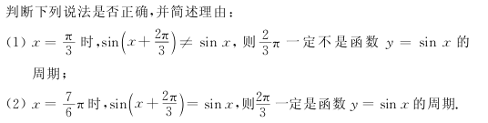

2.一个周期函数的周期有多少个?周期函数的图象有什么特征?
以正弦为例,若T是某周期函数的周期,KT(K$∈Z$)一定也是它的周期.
一个周期函数的周期有无数多个.图象无限延伸且一段段重复出现.

（二）、最小正周期的概念.
对于一个函数f(x)，如果它所有的周期中存在一个最小的正数，那么这个最小正数叫f(x)的最小正周期.
强调:今后不加特殊说明，涉及的周期都是最小正周期.
是不是所有的函数都有最小正周期?
周期函数一定有周期,但不一定有最小正周期.(如$y=2$)

(三)、三角函数的周期
1. 以正弦为例,从正弦线的变化特征可得,2π是正弦函数的最小正周期. 2Kπ(K$∈Z$)都是它的周期.余弦函数一样.
(在1班介绍)
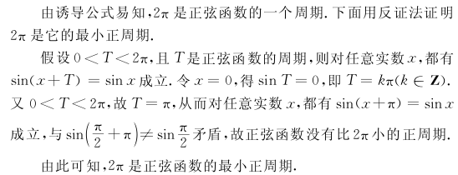

2.观察正切线,正切函数是不是周期函数,如果是,周期是多少?

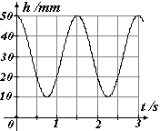四、数学运用
例1.若钟摆的高度h（mm）与时间t(s)之间的函数关系如图所示。
- 求该函数的周期；
- 求t=10s时钟摆的高度。
分析：周期可由两顶点间距离确定，此函数周期T=1.5；根据函数的周期性，f(10)=f(10－1.5)=f(10－2·1.5)= ……=f(10－1.5k)(其中k为整数)，直到10－1.5k=1或2.5为止，即f(10)=f(1)=20.
解：(略)
- 求下列函数的周期:
(1)$f(x)=\text{cos}2x$$g(x)=2\text{sin}(\frac{1}{2}x−\frac{π}{6})$ (2)
解：(1) 设$f(x)$周期为Ｔ，则$f(x+T)=f(x)$，即$\text{cos}2(x+T)=\text{cos}2x$对任意实数ｘ都成立．
令其中$u=2x$．也就是$\text{cos}(u+2T)=\text{cos}u$对任意实数ｕ都成立，
由$f(x)=\text{cos}u$的周期为２π，可知使得$\text{cos}(u+2T)=\text{cos}u$对任意实数ｕ都成立的２Ｔ的最小正值为２π，可知２Ｔ＝２π，即Ｔ＝π．
所以$f(x)=\text{cos}2x$的周期为π．
(2)同理.
评： 不论周期,还是最小正周期都是对自变量$x$而言的,是自变量$x$的改变量.如例2(1)对2$x$而言,每增加２$π$, $y$值就重复出现,而对2$x$每增加２$π$,等同与$x$增加$π$
即对自变量$x$而言,每增加$π$,$y$值就重复出现,所以,周期是$π$.
(在1班证明)
证明函数（其中为常数，且）的周期.
结论:一般的，周期函数y=Asin(ωx+ $ϕ$)及y=Acos(ωx+ $ϕ$)(其中A，ω，$ϕ$为常数，且A≠0，ω＞0)的周期T= $\frac{2π}{ω}$ .

学生练习: 课本P27页 练习2、3、4
五、回顾反思
通过这节课的学习，你有哪些收获？

1.周期函数、周期概念。
一般地，对于函数f（x），如果存在一个非零的常数T，使得定义域内的每一个x值，都满足f(x+T)=f(x),那么函数f（x）就叫做周期函数，非零常数T叫做这个函数的周期。

2.函数y=sinx和函数y=cosx是周期函数,且周期均为2π.
3.函数y=tanx是周期函数,且周期均为π.
4. 周期函数y=Asin(ωx+φ)和y=Acos(ωx+φ) (其中A，ω，φ为常数，且A≠0，ω＞0)的周期的求法。
六、课后作业
1.3.1三角函数的周期性(3.9)
一．选择题
1、下列函数中，周期为的偶函数是：（ ）
A． B C D
2、已知$f(x)$满足以下恒等式，其中不一定是周期函数的是：（ ）
A．$(x∈R)$ B $f(x−2)=f(x+2)(x∈R)$
C $f(x+2)=−f(x)(x∈R)$ D $f(2+x)=f(2−x)(x∈R)$
二．填空题
3、今天是星期三那么7k(k∈Z)天后的那一天是星期 ，
100天后的那一天是星期 .
4、(1)已知函数f(x)是R上的周期为5的周期函数，且f(1)＝2007,求f(11)= .
(2)已知奇函数f(x)是R上的函数，且f(1)＝2，f(x＋3)＝f(x)，求f(8) = .
三． 解答题
5、（课本P45页 习题1.3 第1题）
求下列函数的周期：
（1）$y=\text{sin}\frac{3}{4}x$ （2）$y=\text{cos}4x$
（3）$y=3\text{sin}(\frac{1}{2}x+\frac{π}{4})$ (4) $y=2\text{tan}(2x−\frac{π}{4})$
6、函数的最小正周期T满足求正整数k.
- 设有函数和函数
若它们的最小正周期之和为，且求这两个函数
的解析式。

